

Evaluación de la calidad e inocuidad de los alimentos mediante APPCC

Breve descripción:
Este componente formativo está orientado a adquirir y fortalecer en el aprendiz las competencias técnicas en gestión de calidad e inocuidad alimentaria, mediante la aplicación de Buenas Prácticas de Manufactura (BPM) y el sistema APPCC en contextos productivos reales, promoviendo la prevención de riesgos y la protección de la salud pública.
_______________________________________________________________________
Marzo 2026
Tabla de contenido
Introducción 5
1. Fundamentos de calidad e inocuidad alimentaria 6
1.1. Concepto de calidad en alimentos 6
1.2. Inocuidad alimentaria y riesgos asociados 8
1.3. Relación entre calidad, inocuidad y salud pública 11
2. Marco normativo y técnico del APPCC 18
2.1. Evolución del sistema APPCC 18
2.2. Codex Alimentarius y estándares internacionales 20
2.3. Normatividad colombiana vigente 21
3. Prerrequisitos del sistema APPCC 27
3.1. Buenas Prácticas de Manufactura (BPM) 27
3.2. Programas de saneamiento 32
3.3. Trazabilidad, control de proveedores y capacitación 34
4. Aplicación práctica del sistema APPCC 38
4.1. Etapas preliminares 38
4.2. Aplicación de los siete principios del APPCC 40
5. Validación, verificación y mejora continua del sistema APPCC 45
5.1. Validación del sistema APPCC 45
5.2. Verificación del sistema APPCC 46
5.3. Diferenciación técnica entre validación y verificación 47
5.4. Gestión de cambios y actualización del plan APPCC 48
5.5. Mejora continua en integración con ISO 22000:2023 48
5.6. Indicadores de desempeño 49
6. Auditoría, evaluación del desempeño e inspección sanitaria 50
6.1. Auditoría del sistema APPCC 50
6.2. Evaluación del desempeño 51
6.3. Inspección sanitaria en Colombia 52
6.4. Gestión de no conformidades 53
6.5. Cultura de cumplimiento y responsabilidad sanitaria 53
7. Tendencias actuales y desafíos emergentes 55
7.1. Innovación tecnológica y transformación digital en la gestión de la inocuidad 55
7.2. Riesgos emergentes globales y fortalecimiento de la cultura de inocuidad 56
Síntesis 57
Glosario 59
Referencias bibliográficas 61
Créditos 62

Introducción
El sistema de Análisis de Peligros y Puntos Críticos de Control (APPCC) es una metodología preventiva fundamentada en el análisis del riesgo, orientada a identificar, evaluar y controlar los peligros biológicos, químicos y físicos que pueden afectar la inocuidad de los alimentos durante las diferentes etapas del proceso productivo. Su implementación permite garantizar el cumplimiento de los requisitos sanitarios establecidos por la normativa vigente y reducir la probabilidad de enfermedades transmitidas por alimentos, fortaleciendo la protección de la salud pública.
En el desarrollo de este componente formativo, consolidan en el aprendiz competencias para aplicar los principios del sistema APPCC en contextos productivos reales, mediante la identificación de peligros significativos, la determinación de puntos críticos de control y el establecimiento de medidas preventivas y correctivas. Este enfoque promueve una gestión sistemática de la inocuidad, alineada con estándares internacionales y con las exigencias del sector alimentario nacional.

Fundamentos de calidad e inocuidad alimentaria
La calidad alimentaria integra atributos sensoriales, tecnológicos, nutricionales y sanitarios que determinan la aptitud del alimento para el consumo. La inocuidad, por su parte, constituye un requisito esencial orientado a la protección de la salud pública mediante la identificación y control de peligros biológicos, químicos y físicos. El enfoque preventivo basado en la evaluación de riesgos se consolida como fundamento técnico para la implementación del sistema de Análisis de Peligros y Puntos Críticos de Control (APPCC).

Concepto de calidad en alimentos
La calidad en los alimentos se define como el conjunto de características intrínsecas y extrínsecas que determinan su aptitud para satisfacer requisitos establecidos, tanto regulatorios como del consumidor. En el ámbito agroalimentario, la calidad no se limita a atributos sensoriales (color, textura, sabor o aroma), sino que integra aspectos fisicoquímicos, microbiológicos, tecnológicos, nutricionales y de inocuidad.
Desde una perspectiva técnica, la calidad alimentaria se evalúa mediante parámetros medibles y verificables, tales como:

- Parámetros de medición y verificación de la calidad alimentaria

Nota. Adaptado de la Organización Internacional de Normalización (ISO, 2023).
La Organización Internacional de Normalización (ISO) establece que la calidad implica el grado en el que un conjunto de características cumple con requisitos definidos (ISO, 2023). En alimentos, dichos requisitos incluyen estándares sanitarios, límites microbiológicos, composición declarada y condiciones de conservación.
Actualmente, el análisis de alimentos representa una herramienta fundamental tanto para el control de calidad como para la investigación en la industria. Al analizar la calidad de un producto, se aplican diversas técnicas científicas orientadas a tres objetivos principales:
- Determinación nutricional: identificar la proporción de componentes mayoritarios y minoritarios con valor nutricional.
- Detección de componentes externos: analizar cualitativa y cuantitativamente la presencia de aditivos utilizados en la producción y de contaminantes adquiridos.
- Evaluación de alteraciones: establecer qué componentes se forman durante procesos como la cocción o la refrigeración y determinar su grado de toxicidad.
La calidad alimentaria puede analizarse en cuatro dimensiones principales:
- Dimensiones de la calidad en los alimentos
Dimensión | Descripción técnica | Ejemplo aplicado
Sensorial. | Características percibidas por los sentidos. | Color uniforme en un embutido.
Nutricional. | Contenido de nutrientes y aporte energético. | Declaración correcta de proteínas.
Tecnológica. | Comportamiento durante procesamiento y almacenamiento. | Estabilidad de emulsiones.
Sanitaria. | Ausencia de peligros para la salud. | Cumplimiento de límites microbiológicos.
Nota. Adaptado de FAO (2023) y Codex Alimentarius (2023).

Inocuidad alimentaria y riesgos asociados
La inocuidad alimentaria se refiere a la garantía de que un alimento no causará daño al consumidor cuando se prepare y consuma conforme a su uso previsto.
Este concepto se fundamenta en la prevención de peligros biológicos, químicos y físicos que puedan afectar la salud pública. A diferencia de la calidad sensorial o comercial, la inocuidad constituye un requisito obligatorio e innegociable.
Es importante precisar que, si bien la inocuidad y la calidad son conceptos relacionados, no son sinónimos.
La diferencia fundamental radica en que la inocuidad es un requisito obligatorio y no negociable que garantiza que el alimento no causará daño a la salud del consumidor mediante la ausencia de peligros biológicos, químicos o físicos. Por otro lado, la calidad se refiere al conjunto de atributos como el sabor, color, textura y valor nutricional, los cuales permiten que un producto satisfaga las expectativas y preferencias comerciales del cliente.
- Diferencias entre calidad e inocuidad
Aspecto | Calidad | Inocuidad
Enfoque. | Satisfacción de requisitos y expectativas. | Protección de la salud pública.
Carácter. | Puede variar según mercado. | Obligatoria y regulada.
Evaluación. | Sensorial, técnica y comercial. | Análisis de riesgos y control sanitario.
Ejemplo. | Producto con buena textura. | Producto libre de Salmonella.
Nota. Adaptado de los requerimientos de la Organización Internacional de Normalización (ISO, 2023).
En conclusión, mientras que la inocuidad se centra estrictamente en la seguridad del alimento, la calidad se enfoca en su excelencia y aceptación en el mercado.
El análisis de la inocuidad parte de la identificación de peligros. Estos peligros pueden ser biológicos, químicos o físicos.
Peligros biológicos
Incluyen bacterias patógenas, virus, parásitos y hongos.
Ejemplos: presencia de bacterias como Salmonella spp, Listeria monocytogenes o Escherichia coli O157:H7.
Peligros químicos
Incluyen sustancias tóxicas, naturales o añadidas, que pueden causar enfermedades agudas o crónicas.
Ejemplos: residuos de plaguicidas, metales pesados, aditivos mal dosificados micotoxinas y alérgenos.

Peligros físicos
Incluyen objetos extraños, duros o cortantes incorporados accidentalmente durante la producción, procesamiento o manipulación.
Ejemplos: vidrio, metal, plástico, piedras, huesos, y restos de maquinaria.

Relación entre calidad, inocuidad y salud pública
La calidad, la inocuidad y la salud pública son dimensiones interdependientes y fundamentales dentro del sistema alimentario. La calidad abarca las características que determinan la aptitud de un alimento para el consumo, incluyendo aspectos sanitarios, nutricionales y sensoriales. Por su parte, la inocuidad es el componente esencial que garantiza que el producto no represente un riesgo para el consumidor bajo condiciones de uso previstas.
En términos operativos, la relación puede entenderse así:
- La calidad garantiza conformidad con especificaciones.
- La inocuidad garantiza ausencia de riesgo significativo.
- La salud pública se protege cuando ambas se gestionan de manera integrada y preventiva.
Desde un enfoque sanitario, la inocuidad vincula la calidad del producto con la protección de la salud pública. Un alimento puede poseer atributos comerciales aceptables, como textura o sabor, pero ser peligroso si contiene patógenos o contaminantes. Por ello, la calidad sin inocuidad carece de valor sanitario y se convierte en un factor de riesgo.
Cuando los sistemas de control fallan, el impacto en la salud pública es significativo. Las enfermedades transmitidas por alimentos (ETA) afectan la productividad, los sistemas hospitalarios y la confianza del consumidor. Según la FAO y la OMS (2023), la prevención de riesgos alimentarios es una estrategia clave para reducir la carga global de enfermedades asociadas a productos contaminados.
En este contexto, sistemas preventivos como el APPCC permiten integrar la gestión de calidad con la protección sanitaria mediante el control de peligros en puntos estratégicos. De esta forma, la calidad trasciende lo comercial para convertirse en un mecanismo de responsabilidad social y protección de la salud colectiva.
Fortalecer las competencias técnicas en calidad e inocuidad no solo mejora el desempeño organizacional, sino que contribuye directamente a la seguridad alimentaria y al bienestar de la población.
Ejemplo aplicado. En una planta productora de queso fresco, el producto cumple con características de calidad como textura, sabor y presentación. Sin embargo, durante la pasteurización no se alcanza la temperatura requerida, lo que puede permitir la supervivencia de microorganismos patógenos.
En este caso:
Calidad: el producto cumple especificaciones comerciales.
Inocuidad: existe falla en el control de un peligro biológico.
Salud pública: si el producto se distribuye, puede generar enfermedades transmitidas por alimentos.
El ejemplo evidencia que la calidad sin control de inocuidad no garantiza protección sanitaria. Por ello, el APPCC establece monitoreo y acciones correctivas para prevenir riesgos y proteger al consumidor.
Escuche el siguiente podcast y conozca información adicional sobre peligros biológicos, físicos y químicos en la industria alimentaria y cómo evitarlos:
Tema del programa: Podcast. Peligros biológicos, físicos y químicos: identificarlos para prevenirlos.
ALEJANDRO: Peligros biológicos, físicos y químicos: identificarlos para prevenirlos.
ALEJANDRO: ¡Hola a todos! Bienvenidos nuevamente a Aditivos en su punto, el espacio donde analizamos lo que no se ve, pero sí se controla en la industria de alimentos. Soy Alejandro, instructor del SENA, y hoy hablaremos de los peligros que pueden aparecer en un producto… y cómo prevenirlos antes de que se vuelvan un problema real.
FABIO: (Entra animado, acento caribeño) Profe, ¡bendiciones pa’ usted y pa’ toda la gente que está conectada! Profe, yo siempre escucho eso de “peligros biológicos”, “peligros químicos”, “peligros físicos” ... ¡y eso suena como si el alimento fuera una película de acción! ¿Eso qué tan serio es?
ALEJANDRO: (Sonríe) Bastante serio, Fabio. Porque un alimento puede parecer perfecto por fuera, pero si en su proceso aparece un peligro, el consumidor es quien termina afectado.
INICIA CORTINA MUSICAL DINÁMICA (sube 3 segundos y baja a fondo)
https://stock.adobe.com/co/search/audio?k=452585519
ALEJANDRO: Empecemos por lo básico: un peligro es cualquier agente que pueda causar daño. Y en alimentos, Fabio, eso incluye microorganismos, sustancias químicas y objetos extraños.
FABIO: Ajá, profe… vamos por partes entonces, porque yo necesito entenderlo clarito. ¿Qué sería un peligro biológico?
ALEJANDRO: (Tono pedagógico) Los biológicos son los más comunes: bacterias como Salmonella, mohos, parásitos o virus transmitidos por el alimento. Se multiplican rápido y no siempre cambian el sabor o el olor, así que pueden pasar desapercibidos.
FABIO: (Sorprendido) O sea que uno cree que está comiendo bien y resulta que tiene tremenda fiesta de microbios ahí mismo.
ALEJANDRO: (Enfoque pedagógico) Por eso la prevención es fundamental: buena higiene, materia prima segura, controles de temperatura y limpieza estricta.
FABIO: Profe, y los peligros químicos… ¿son como los aditivos mal usados?
ALEJANDRO: (Explicativo) Exactamente. Incluyen residuos de plaguicidas, metales pesados, sobredosificación de aditivos o contaminación por productos de limpieza. Estos peligros pueden aparecer por mala dosificación, errores del proveedor o falta de control en el proceso.
FABIO: (Impresionado) ¡Ah no! ¡Eso sí es pa’ ponerle ojo!
ALEJANDRO: Y siguen los peligros físicos: pedazos de vidrio, metal, plástico, piedras o cualquier cuerpo extraño que pueda terminar en el producto por una falla en el equipo o el entorno de trabajo.
FABIO: Profe, ¡imagínese uno comiéndose un pan y encontrándose un tornillito! Ahí sí se arma el escándalo.
ALEJANDRO: Exacto. Y por eso los sistemas de tamizado, detectores de metales y buenas prácticas de manufactura son tan importantes.
CORTINILLA MUSICAL INTERMEDIA (EFECTO DE TRANSICIÓN)
FABIO: Bueno profe… ya que tenemos claro qué es cada peligro, ¿cómo hace la industria pa’ detectarlos antes de que terminen en el consumidor?
ALEJANDRO: Ese es el punto clave. El proceso inicia con un análisis de peligros, donde se revisa cada etapa del flujo de producción: desde la recepción de materias primas hasta el empaque final.
FABIO: (Curioso) O sea que uno mira paso por paso dónde puede aparecer el lío…
ALEJANDRO: Exacto. Y luego se evalúa la probabilidad de que ocurra y la gravedad del daño. Si un peligro es significativo, se establecen medidas preventivas para evitarlo, reducirlo o eliminarlo.
FABIO: ¡Ah! Pero entonces no es solo identificarlo, sino ponerle barrera.
ALEJANDRO: Correcto. Por ejemplo:
— Para peligros biológicos: controlar temperatura, tiempos, higiene del personal.
— Para químicos: estandarizar dosis, usar proveedores confiables, mantener registros.
— Para físicos: inspecciones visuales, filtros, detectores y buenas prácticas.
FABIO: Profe, eso suena como si la planta fuera un equipo y cada control fuera un jugador cuidando el arco.
ALEJANDRO: Lo es. Y el equipo funciona solo si todos hacen su parte: desde el operario que limpia, hasta el analista que revisa los límites de aditivos.
FABIO: Y si uno no sigue esas reglas… ¿qué pasa?
ALEJANDRO: Sencillo: el peligro aumenta. Por eso la disciplina, la capacitación y la cultura de inocuidad son esenciales. Un error pequeño puede convertirse en un riesgo grande.
FABIO: Profe, ahora sí lo veo clarito: los peligros están ahí, pero si uno sabe identificarlos y controlarlos, el alimento llega seguro.
ALEJANDRO: Exactamente, Fabio. Ese es el objetivo: anticiparse, prevenir y proteger al consumidor.
FABIO: Gracias, profe. Y a quienes nos escuchan: recuerden que la seguridad alimentaria no es suerte… es control técnico y disciplina.
ALEJANDRO: Gracias por acompañarnos en este episodio de Aditivos en su punto. ¡Nos escuchamos en la próxima entrega!
CORTINA MUSICAL
https://stock.adobe.com/co/search/audio?k=765616026
[Fin del programa]

Marco normativo y técnico del APPCC
El sistema APPCC surge como respuesta a la necesidad de garantizar la inocuidad alimentaria mediante un enfoque preventivo basado en evidencia científica. Su adopción global se ha fortalecido tras su incorporación en los lineamientos del Codex Alimentarius.
Esta metodología preventiva se fundamenta en el análisis científico del riesgo y se estructura en siete principios definidos por el Codex. Su implementación se articula con estándares internacionales como la norma ISO 22000 y con la normatividad colombiana vigente, consolidándose como una herramienta esencial para la evaluación y el control de la inocuidad.

Evolución del sistema APPCC
El sistema de Análisis de Peligros y Puntos Críticos de Control (APPCC) es una metodología preventiva diseñada para garantizar la inocuidad alimentaria mediante la identificación y el control sistemático de peligros en la cadena de producción.
Desarrollado en la década de 1960 por la NASA, la empresa Pillsbury y el ejército de los Estados Unidos, este sistema surgió para asegurar la inocuidad de los alimentos en misiones espaciales. A diferencia de las inspecciones tradicionales del producto final, el APPCC introdujo un enfoque preventivo basado en el análisis científico del riesgo.
Tras su adopción y estandarización por la Comisión del Codex Alimentarius, se ha convertido en el referente internacional para la gestión de la inocuidad alimentaria. Actualmente, el cumplimiento del APPCC es un requisito fundamental en los marcos regulatorios tanto nacionales como internacionales.
El sistema APPCC se fundamenta en 3 pilares técnicos. A diferencia de los sistemas reactivos, el APPCC no espera a que ocurra una desviación o un brote para actuar; identifica previamente los puntos del proceso donde pueden generarse los riesgos y establece las medidas de control verificables.
- Pilares técnicos del sistema APPCC

Nota. Adaptado del Codex Alimentarius (2023).
De igual manera, la comisión del Codex Alimentarius ha establecido siete principios fundamentales y estandarizados a nivel internacional para el sistema APPCC:
- Principios del sistema APPCC
Principios | Descripción técnica
Realizar análisis de peligros. | Identificar y evaluar peligros significativos, tales como riesgos biológicos, químicos o físicos.
Determinar de Puntos Críticos de Control (PCC). | Identificar las etapas donde se puede prevenir o eliminar un peligro.
Establecer límites críticos. | Fijar los niveles aceptables para asegurar la inocuidad en cada PCC.
Establecer un sistema de vigilancia o monitoreo. | Definir procedimientos para verificar que los PCC están bajo control.
Establecer medidas o acciones correctivas. | Definir acciones a tomar cuando la vigilancia indica que un PCC no está controlado.
Establecer procedimientos de verificación. | Realizar ensayos y comprobaciones para confirmar que el sistema funciona eficazmente.
Establecer un sistema de documentación. | Tener registros de todos los procedimientos y su aplicación en el sistema.
Nota. Adaptado del Codex Alimentarius (2023).

Codex Alimentarius y estándares internacionales
El Codex Alimentarius, desarrollado por la FAO y la OMS, establece directrices internacionales orientadas a proteger la salud del consumidor y garantizar prácticas leales en el comercio de alimentos. Dentro de sus principios generales de higiene, el análisis de riesgo constituye el fundamento científico sobre el cual se estructuran los sistemas preventivos como el APPCC. Este enfoque permite tomar decisiones técnicas basadas en evidencia, priorizando los peligros que representan mayor impacto para la salud pública.
El análisis de riesgo constituye el fundamento científico del sistema APPCC y comprende tres componentes interrelacionados:
- Evaluación del riesgo: proceso científico de identificación y caracterización de peligros.
- Gestión del riesgo: implica la adopción de medidas regulatorias y controles apropiados.
- Comunicación del riesgo: orientada a garantizar el intercambio transparente de información entre autoridades, sector productivo y consumidores.
Este modelo integrador asegura coherencia entre ciencia, regulación y protección de la salud pública, fortaleciendo la toma de decisiones en materia de inocuidad alimentaria a nivel nacional e internacional.

Normatividad colombiana vigente
En Colombia, la inocuidad alimentaria se encuentra regulada por diversas disposiciones emitidas por el Ministerio de Salud y Protección Social y el INVIMA.
Entre las principales normas se destacan:
- Decreto 3075 de 1997 es el gestor normativo en Colombia.
- Resolución 2674 de 2013 (BPM y condiciones sanitarias). Esta resolución complementa al Decreto 3075 de 1997. A la fecha, esta resolución es la norma de mayor vigencia en Colombia y establece requisitos más exigentes y actualizados.
- Resolución 2606 de 2009 (uso de aditivos).
- Resolución 2492 de 2022 (etiquetado frontal de advertencia).
Ingrese a este enlace https://www.youtube.com/watch?v=k22TzQekFmw para conocer las diferencias entre el Decreto 3075 de 1997 y la Resolución 2674 de 2013 que lo complementa.
Estas normativas establecen la obligatoriedad de implementar sistemas preventivos de control, los cuales pueden incluir el APPCC según el nivel de riesgo del establecimiento.
La implementación del APPCC no solo responde a exigencias legales, sino que constituye una herramienta estratégica para:
- Reducir brotes de enfermedades transmitidas por alimentos.
- Minimizar retiros de producto del mercado.
- Garantizar el acceso a mercados internacionales.
- Fortalecer la confianza del consumidor.
Es fundamental entender que el cumplimiento normativo es el estándar mínimo obligatorio; alcanzar la excelencia en calidad e inocuidad implica superar los requisitos legales establecidos.

Ejemplo contextualizado
Caso: planta de productos lácteos.
Durante la auditoría sanitaria se evidencia ausencia de análisis formal de peligros en el proceso de pasteurización. Aunque la empresa cumple con BPM, no ha definido límites críticos ni registros de monitoreo.
Conclusión técnica: existe cumplimiento parcial normativo, pero ausencia de sistema APPCC formal incrementa riesgo de desviaciones no controladas.
Lo invitamos a escuchar el siguiente podcast para profundizar sobre el sistema APPCC:
Tema del programa: Podcast. El APPCC: sistema que protege todo lo que no se ve
ALEJANDRO: El APPCC: sistema que protege todo lo que no se ve.
ALEJANDRO: ¡Hola a Todos! Bienvenidos a una nueva edición de Aditivos en su punto, el espacio donde le quitamos el misterio a lo que comemos todos los días. Soy Alejandro, instructor del SENA, y hoy vamos a conversar sobre algo que no aparece en la etiqueta… pero que define si un alimento es seguro o no. El sistema APPCC.
FABIO: (Entra con energía, acento caribeño) Profe Alejandro, un saludo grande para usted y todos los que están conectados. Profe, le confieso algo… ese nombre siempre me ha sonado complicado. Dígame una cosa, ¿eso en qué me impacta a mí dentro del programa de aditivos?
ALEJANDRO: (Ríe suave) Nos impacta a todos directamente, Fabio. Porque el APPCC es el que garantiza que un aditivo esté bien controlado, en la dosis correcta y sin representar un riesgo para la salud.
FABIO: (Sorprendido) ¿O sea que no es solamente agregar el ingrediente y ya?
ALEJANDRO: (Explicativo) No, señor. Es entender el proceso completo.
INICIA CORTINA MUSICAL DINÁMICA (sube 3 segundos y baja a fondo)
https://stock.adobe.com/co/search/audio?k=452585519
ALEJANDRO: Por ejemplo, Fabio, si estamos produciendo una bebida con colorante y conservante. El sistema lo primero que hace es mirar el proceso con mentalidad preventiva y preguntarse: ¿dónde puede aparecer un peligro?
FABIO: ¡Ah ya! Es como adelantarse al peligro antes de que pase.
ALEJANDRO: Exactamente. Se identifican los riesgos reales: biológicos, químicos o físicos. En el caso de los aditivos, el riesgo puede estar en una sobredosificación, en una mala mezcla o incluso en un error del proveedor.
FABIO: (Procesando la info) Profe, entonces ahí uno dice: “Aquí hay que poner cuidado”.
ALEJANDRO: (Enfoque pedagógico) Así es. Cuando se identifica una etapa donde el riesgo puede controlarse de manera decisiva, hay que convertirla en un punto crítico. Y este es un punto donde no hay margen para improvisar.
FABIO: (Sorprendido de verdad) Profe, y ¿qué hace que sea un punto crítico?
ALEJANDRO: (Explicativo)Que si falla, el producto puede afectar al consumidor. Por eso se establece un límite claro, numérico, verificable. No es aproximado.
FABIO: (Firme)Nada de “más o menos”.
ALEJANDRO: (Enfático) Nada de eso. Y además se monitorea constantemente. Si el valor se sale del límite, se actúa de inmediato.
FABIO: (Tono afirmativo) O sea que el sistema no se queda en el papel…
ALEJANDRO: No, señor. Se registra, se verifica y luego se revisa si todo está funcionando como debe.
CORTINILLA MUSICAL INTERMEDIA (EFECTO DE TRANSICIÓN)
FABIO: Profe, entonces el proceso sería algo así… Primero se analiza dónde puede haber peligro, después se identifica el punto clave para controlarlo, se fija el límite permitido, se vigila que se cumpla y si algo se desvía, se corrige.
ALEJANDRO: Excelente explicación, Fabio. Y además no se queda ahí. El sistema se evalúa periódicamente para asegurar que siga siendo eficaz.
FABIO: Eso me llama la atención… porque significa que el APPCC está vivo.
ALEJANDRO: Exactamente. No es un documento archivado. Es gestión diaria. Y en el caso de los aditivos, es fundamental. Un aditivo autorizado puede convertirse en riesgo si no se controla adecuadamente.
FABIO: Entonces el problema no es el aditivo como tal, sino el desorden.
ALEJANDRO: Correcto. El riesgo no está en la existencia del ingrediente, sino en la falta de control técnico y cultura de inocuidad.
FABIO : Ahí entra el comportamiento del personal, ¿cierto?
ALEJANDRO: Sí, señor. Si el operario mide “al ojo” o no entiende la importancia del límite crítico, el sistema pierde fuerza. Por eso liderazgo, capacitación y disciplina son parte esencial del APPCC.
FABIO: Profe, después de esta conversación yo entiendo que el APPCC no es algo lejano. Es lo que evita que un error técnico termine afectando la salud pública.
ALEJANDRO: Esa es la idea. Que comprendamos que cada decisión en el proceso tiene impacto en el consumidor.
FABIO: Muchas gracias, profe. Y a quienes nos escuchan… recuerden que detrás de cada alimento hay un sistema que debe protegerlo.
ALEJANDRO: Gracias a ti, Fabio. Esa es la actitud. ¡Hasta el próximo episodio de "Aditivos en su punto"!
CORTINA MUSICAL
https://stock.adobe.com/co/search/audio?k=765616026
[Fin del programa]

Prerrequisitos del sistema APPCC
Los Programas Prerrequisito (PPR) constituyen el soporte estructural del sistema APPCC y representan las condiciones operativas básicas necesarias para garantizar un entorno de producción higiénico y controlado. No son opcionales ni complementarios; son obligatorios para la implementación efectiva del análisis de peligros.
- El Codex Alimentarius (2023) establece que antes de aplicar un plan APPCC, toda organización debe asegurar la implementación de prácticas generales de higiene que controlen peligros comunes del ambiente productivo. Esto significa que el APPCC no sustituye las Buenas Prácticas de Manufactura, sino que se apoya en ellas.
- Desde la perspectiva de gestión del riesgo, los PPR reducen la probabilidad basal de ocurrencia de peligros, permitiendo que el sistema APPCC se concentre exclusivamente en los peligros significativos que requieren control específico (FAO, 2023).
En términos operativos:
- Los PPR controlan el entorno.
- El APPCC controla etapas críticas del proceso.
- Ambos sistemas son interdependientes.

Buenas Prácticas de Manufactura (BPM)
Las Buenas Prácticas de Manufactura (BPM) son el conjunto de principios y procedimientos fundamentales que deben ser aplicados para garantizar que los alimentos se fabriquen, manipulen y almacenen de forma segura y consistente. Asimismo, establecen requisitos técnicos relacionados con infraestructura, higiene del personal, control de materias primas, mantenimiento y saneamiento.
La ISO 22000:2023 indica que los programas prerrequisito deben estar documentados, implementados y verificados de manera sistemática, con registros que demuestren su ejecución efectiva (ISO, 2023). Esto implica que no basta con tener procedimientos escritos; es necesario evidenciar su aplicación.
Desde un enfoque preventivo, las BPM:
- Reducen la contaminación cruzada.
- Disminuyen la carga microbiana ambiental.
- Controlan peligros físicos derivados del entorno.
- Estandarizan prácticas operativas.
Las BPM actúan como barrera primaria de inocuidad. Si esta barrera falla, el sistema APPCC se ve sobrecargado y pierde eficacia técnica. Por esta razón, la literatura reciente enfatiza que los sistemas modernos de inocuidad deben integrar cultura organizacional, liderazgo y compromiso directivo dentro de los prerrequisitos (FAO & WHO, 2024).
La correcta implementación de las BPM establece las condiciones ambientales y operacionales necesarias antes de aplicar el sistema de Análisis de Peligros y Puntos Críticos de Control (APPCC/HACCP).
Los requisitos técnicos de las BPM se extienden más allá de la infraestructura y el personal, cubriendo toda la cadena operativa en la planta de producción:

- Requisitos técnicos de las BMP
Aspecto BPM | Requisitos Ampliados
Instalaciones y ubicación. | Deben estar ubicadas en un entorno seguro y construidas de forma que se minimice el riesgo de contaminación. El diseño interno debe permitir un flujo de trabajo lógico (flujo hacia adelante) y evitar la contaminación cruzada. Los materiales deben ser resistentes, fáciles de limpiar y desinfectar.
Equipos y utensilios. | Fabricados en materiales no tóxicos y que favorezcan la higiene. Deben ser fáciles de desmontar y resistir la acción de productos químicos y altas temperaturas para un correcto saneamiento. Es fundamental que formen parte del programa de limpieza y desinfección.
Higiene del personal. | Requiere una certificación médica que acredite la aptitud para manipular alimentos. Implica una higiene y presentación personal impecable y controles de higiene periódicos. La capacitación continua en Buenas Prácticas de Higiene es responsabilidad de la empresa.
Control de materias primas. | Exige un mecanismo de trazabilidad eficiente desde la recepción hasta la entrega del producto. Todas las materias primas deben pasar por un control e inspección riguroso para asegurar la ausencia de microorganismos, tóxicos o elementos extraños.
Saneamiento y control de plagas. | Implementación de Procedimientos Operativos Estandarizados de Saneamiento (POES) o Saneamiento Básico, que incluyen la gestión de residuos y el control integral de plagas.
Nota. Adaptado de la Norma ISO 22000:2023.
La interconexión estratégica entre las Buenas Prácticas de Manufactura (BPM), el sistema APPCC y la norma ISO 22000 es fundamental, ya que todos los sistemas de gestión de la inocuidad alimentaria son complementarios. Las BPM constituyen la base sobre la cual se construyen el APPCC y el Sistema de Gestión de Inocuidad Alimentaria (SGIA).
La relación entre estos sistemas se define de la siguiente manera:
- BPM → APPCC: las BPM controlan peligros de baja probabilidad, pero alto impacto, como fallas en higiene o infraestructura. Unas BPM sólidas permiten que el sistema APPCC se enfoque en peligros específicos del proceso (Puntos Críticos de Control), optimizando su eficacia técnica y evitando la sobrecarga del sistema.
- BPM + APPCC → ISO 22000: la norma ISO 22000 integra los Programas de Prerrequisitos (BPM y otros) con el enfoque sistemático del APPCC para identificar, evaluar y controlar peligros. Además, incorpora principios de gestión de la calidad.
La certificación ISO 22000:2018 demuestra el compromiso de la organización con la inocuidad a lo largo de toda la cadena de suministro.
Además del enfoque preventivo, la implementación rigurosa de las BPM aporta beneficios clave para la organización y su mercado:
- Mejora de la gestión de calidad: fortalecen los sistemas internos de calidad y la comunicación dentro de la organización.
- Eficiencia operativa: disminuyen los costos asociados a productos no conformes, aumentan la eficiencia y permiten la estandarización de procesos.
- Cumplimiento normativo: demuestran conformidad con los requisitos legales nacionales e internacionales.
- Acceso a mercados: cumplen con requisitos esenciales para la apertura y mantenimiento de mercados internacionales.
- Confianza del consumidor: generan confianza en los clientes y la sociedad, mejorando la imagen del producto y de la empresa.
Las Buenas Prácticas de Manufactura (BPM) constituyen la base de la cultura de inocuidad organizacional. Según la FAO y la OMS (2024), su eficacia depende del liderazgo y el compromiso directivo en la asignación de recursos y priorización estratégica.
Dado que esta cultura se fundamenta en valores compartidos, las BPM solo son efectivas cuando el personal las interioriza y aplica consistentemente. Su éxito requiere un proceso de mejora continua que garantice controles sólidos y adaptables ante nuevos riesgos sanitarios.
Ingrese a este enlace y vea este video para fortalecer el concepto de cultura de inocuidad en las BMP, sus principios y la importancia en la gestión de la cultura organizacional: https://www.youtube.com/watch?v=qrsBj6y82f8

Programas de saneamiento
Los programas de saneamiento constituyen el conjunto de procedimientos documentados orientados a garantizar condiciones higiénicas adecuadas en instalaciones, equipos, utensilios y superficies en contacto con los alimentos. Su objetivo principal es prevenir la contaminación cruzada y reducir la carga microbiana ambiental que pueda comprometer la inocuidad del producto.
Un programa de saneamiento técnicamente estructurado incluye:

- Aspectos estructurales de un programa de saneamiento
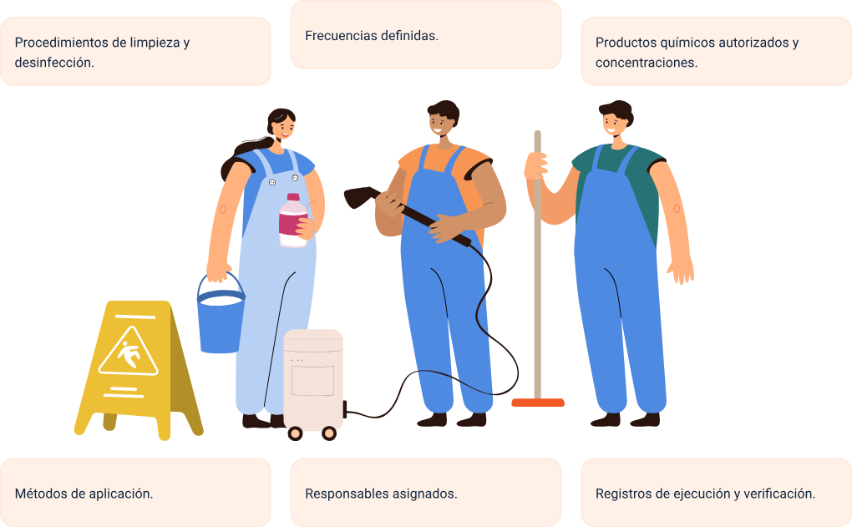
Nota. Adaptado del Codex Alimentarius (2023).
El saneamiento se basa en principios microbiológicos orientados a reducir la carga de patógenos en superficies, equipos y ambientes y lo componen dos etapas diferenciadas: limpieza y desinfección.
El Codex Alimentarius (2023) señala que los procedimientos de limpieza y desinfección deben validarse científicamente para asegurar que eliminan o reducen los peligros a niveles aceptables.
El saneamiento se basa en dos etapas diferenciadas:
- Limpieza: eliminación de residuos visibles y materia orgánica.
- Desinfección: reducción de microorganismos a niveles seguros mediante agentes químicos o físicos.
La validación de cada etapa del saneamiento puede incluir:
- Pruebas microbiológicas.
- Evaluación de residuos.
- Monitoreo ambiental.
Desde el punto de vista técnico:
- La limpieza remueve materia orgánica.
- La desinfección actúa sobre microorganismos.
- La verificación confirma eficacia.
Sin verificación objetiva, el programa carece de confiabilidad.
La eficacia del programa debe verificarse mediante inspección visual, pruebas microbiológicas de superficies o monitoreo de indicadores de higiene. Un programa de saneamiento sólido actúa como barrera primaria dentro del sistema APPCC, reduciendo la probabilidad de que los peligros se materialicen en etapas posteriores del proceso.

Trazabilidad, control de proveedores y capacitación
La trazabilidad, el control de proveedores y la capacitación son, junto con el saneamiento, programas prerrequisito para un sistema de APPCC robusto y eficiente.
A continuación, se presenta una tabla que amplía la definición técnica de cada uno de estos componentes:

- Programas prerrequisito clave en el sistema APPCC
Programa prerrequisito | Definición técnica | Efectividad
Programas de saneamiento. | Conjunto de procedimientos documentados para limpieza y desinfección de instalaciones, equipos y superficies en contacto con alimentos. | Un programa de saneamiento efectivo se verifica mediante:  - Inspección visual.  - Pruebas microbiológicas de las superficies.  - Monitoreo de indicadores para la higiene.
Trazabilidad. | Capacidad de rastrear materias primas y productos a lo largo de la cadena productiva. | Un sistema de trazabilidad efectivo debe permitir:  - Identificar proveedores de materias primas.  - Asociar lotes de producción con fechas y procesos específicos.  - Rastrear la distribución del producto terminado.  - Ejecutar retiros o llamados al mercado de manera controlada.
Control de proveedores. | Proceso sistemático de evaluación y seguimiento de proveedores para garantizar cumplimiento de requisitos sanitarios y de calidad. | Un sistema de control de proveedores efectivo incluye:  - Evaluación y selección basada en criterios técnicos.  - Solicitud de certificaciones sanitarias.  - Auditorías o visitas técnicas cuando sea necesario.  - Especificaciones claras de materia prima.  - Evaluación periódica del desempeño del proveedor.
Capacitación del personal. | Proceso continuo de formación para asegurar correcta aplicación de BPM y APPCC. | Un programa de capacitación efectivo debe ser:  - Permanente.  - Documentado.  - Evaluable.  - Adaptado al nivel de responsabilidad del trabajador.
Nota. SENA, 2026.

Aplicación práctica del sistema APPCC
La implementación práctica del sistema APPCC requiere preparación estructurada, análisis científico del riesgo y control disciplinado de etapas críticas. La aplicación correcta de los siete principios permite transformar la gestión de inocuidad en un sistema preventivo verificable, alineado con estándares internacionales y orientado a la protección de la salud pública.

Etapas preliminares
Antes de aplicar los siete principios del APPCC, es obligatorio desarrollar etapas preparatorias que permitan estructurar el análisis con rigurosidad técnica. El Codex Alimentarius (2023) establece que estas actividades garantizan coherencia entre el proceso real y el plan documentado.
Las etapas preliminares incluyen:
Conformación del equipo APPCC
La organización debe designar un equipo multidisciplinario con conocimiento técnico del proceso productivo, microbiología, calidad, mantenimiento y normatividad.
Criterios técnicos de conformación:
- Experiencia en procesos productivos.
- Conocimiento en análisis microbiológico.
- Dominio de normatividad sanitaria.
- Capacidad de análisis documental.

Descripción detallada del producto
La descripción del producto debe incluir:
- Composición.
- Características fisicoquímicas.
- Tratamientos térmicos.
- Vida útil.
- Condiciones de almacenamiento.
- Tipo de consumidor.
Esta caracterización es fundamental para el análisis de peligros, ya que las condiciones intrínsecas del alimento influyen en el crecimiento microbiano (FAO, 2023).
Identificación del uso previsto
El uso previsto define cómo se consumirá el alimento y si está dirigido a población general o grupos vulnerables (niños, adultos mayores, inmunosuprimidos).
El Codex (2023) señala que este aspecto influye directamente en la severidad del riesgo y en la definición de límites críticos más estrictos cuando sea necesario.
Elaboración y verificación del diagrama de flujo
El diagrama de flujo representa gráficamente cada etapa del proceso productivo desde la recepción de materias primas hasta la distribución.
Debe ser:
- Claro.
- Secuencial.
- Verificado en planta.
La verificación in situ permite confirmar que el diagrama refleja fielmente la operación real (ISO, 2023).

Aplicación de los siete principios del APPCC
Para efectos formativos, se aplica el sistema APPCC a un proceso de producción de leche pasteurizada.
- Etapas del proceso de producción de leche pasteurizada
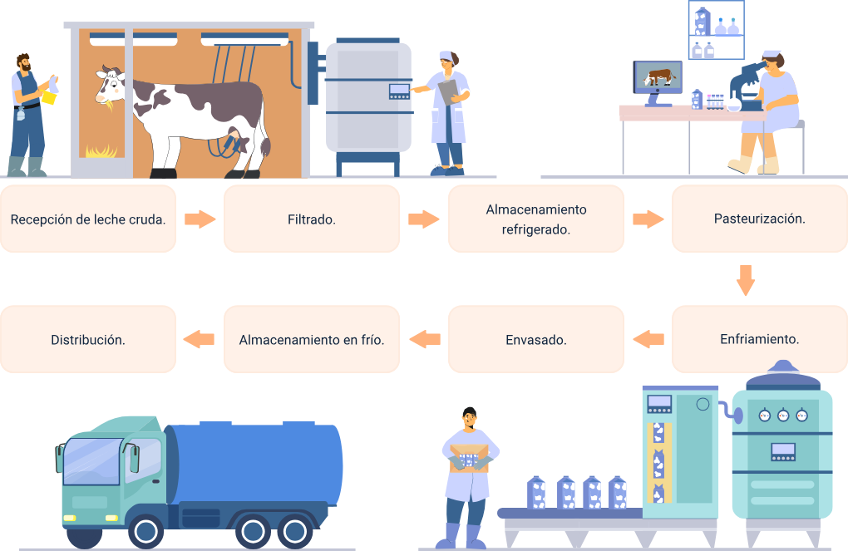
Nota. SENA, 2026.
Una vez se conocen las etapas del proceso de producción, se realiza un análisis de peligros en cada una de las etapas. Este análisis identifica peligros biológicos, químicos y físicos evaluando la probabilidad y severidad conforme al enfoque de análisis de riesgo descrito por la FAO (2023).
- Análisis de peligros en proceso de leche pasteurizada
Etapa | Peligro identificado | Tipo | Justificación técnica | Significativo
Recepción. | Alta carga microbiana. | Biológico. | Posible presencia de patógenos. | Sí.
Pasteurización. | Tratamiento térmico insuficiente. | Biológico. | Supervivencia microbiana. | Sí.
Envasado. | Contaminación cruzada. | Biológico. | Exposición ambiental. | Sí.
Nota. SENA, 2026.
Determinación de Puntos Críticos de Control (PCC)
Aplicando el árbol de decisión, la pasteurización se determina como PCC, ya que constituye la etapa diseñada para eliminar microorganismos patógenos y no existe una etapa posterior que compense una falla térmica.

Establecimiento de límites críticos
Los límites críticos deben estar respaldados por validación científica.
Para leche pasteurizada:
- Temperatura mínima: 72 °C.
- Tiempo mínimo: 15 segundos.
La ISO 22000:2023 establece que los límites deben ser medibles, verificables y documentados (ISO, 2023).
Monitoreo
El monitoreo debe ser continuo o con frecuencia suficiente para detectar desviaciones oportunamente.
Incluye:
- Termómetros calibrados.
- Registros automáticos o manuales.
- Supervisión por personal capacitado.
Acciones correctivas
Ante desviación:
- Retención del lote afectado.
- Evaluación del producto.
- Corrección de causa raíz.
- Registro documentado del evento.
El Codex (2023) indica que las acciones correctivas deben estar definidas previamente, evitando improvisación.
Verificación
Incluye:
- Auditorías internas.
- Revisión periódica del plan APPCC.
- Ensayos microbiológicos.
- Calibración de instrumentos.
La verificación confirma que el sistema funciona según lo planificado.
Documentación
La documentación proporciona evidencia objetiva del control del proceso.
Incluye:
- Plan APPCC aprobado.
- Registros de monitoreo.
- Informes de desviaciones.
- Resultados de verificación.
Sin documentación, no es posible demostrar conformidad técnica ante autoridades o auditorías (ISO, 2023).
En el proceso de producción de leche pasteurizada, la aplicación de los siete principios del sistema APPCC permite identificar y controlar de manera sistemática los peligros biológicos, especialmente mediante la definición de la pasteurización como punto crítico de control, el establecimiento de límites de tiempo y temperatura, el monitoreo continuo y la verificación documentada del proceso. Este enfoque preventivo asegura la inocuidad del producto, fortalece el cumplimiento normativo y contribuye de manera directa a la protección de la salud pública.

Validación, verificación y mejora continua del sistema APPCC
La validación, verificación y mejora continua constituyen mecanismos esenciales para garantizar la eficacia sostenida del sistema APPCC. Mientras la validación demuestra científicamente que los controles son adecuados, la verificación confirma su aplicación sistemática. La integración con ISO 22000:2023 fortalece el enfoque de gestión estratégica del riesgo y consolida una cultura organizacional orientada a la inocuidad alimentaria.

Validación del sistema APPCC
La validación consiste en obtener evidencia científica que demuestre que las medidas de control establecidas son capaces de gestionar eficazmente los peligros identificados.
Según el Codex Alimentarius (2023), la validación debe realizarse antes de la implementación completa del plan APPCC o cuando se presenten cambios significativos en el proceso, formulación o tecnología. La validación responde a la pregunta técnica: ¿el control definido realmente funciona?
La ISO 22000:2023 establece que la validación debe sustentarse en:
Estudios científicos reconocidos: evidencia experimental publicada en fuentes confiables que demuestre que las medidas de control son eficaces para reducir o eliminar los peligros identificados.
Literatura técnica actualizada: documentación técnica vigente, guías sectoriales y referencias normativas que respalden la pertinencia y suficiencia de las medidas implementadas.
Resultados de pruebas microbiológicas: análisis de laboratorio realizados bajo métodos validados que confirmen que el proceso logra los niveles de control microbiológico establecidos.
Ensayos de desafío (challenge tests), cuando aplique: estudios experimentales en los que se inocula intencionalmente un microorganismo objetivo para verificar la capacidad real del proceso de controlarlo en condiciones específicas.
Ejemplo: la validación de un tratamiento térmico implica demostrar que la combinación de tiempo y temperatura reduce la carga microbiana a niveles seguros conforme a criterios regulatorios.
La validación es una actividad preventiva, mientras que la verificación es una actividad confirmatoria.

Verificación del sistema APPCC
La verificación tiene como propósito confirmar que el sistema APPCC se implementa y mantiene conforme a lo planificado.
El Codex (2023) señala que la verificación debe incluir:
Revisión de registros: análisis sistemático de los formatos y evidencias documentales para confirmar que el monitoreo y las acciones correctivas se ejecutaron conforme a lo planificado.
Auditorías internas: evaluaciones periódicas e independientes del sistema APPCC para determinar su grado de implementación, conformidad y eficacia.
Inspecciones de procesos: observación directa en planta para comprobar que las prácticas operativas y los controles se aplican según los procedimientos establecidos.
Ensayos microbiológicos: análisis de producto, superficies o ambiente que permiten corroborar objetivamente el desempeño sanitario del sistema.
A diferencia de la validación, la verificación se realiza de manera periódica durante la operación normal del sistema.
La ISO 22000:2023 enfatiza que los resultados de la verificación deben analizarse como parte del ciclo de mejora continua, permitiendo ajustes cuando se detecten desviaciones sistemáticas (ISO, 2023).
Desde el enfoque de gestión del riesgo, la verificación asegura que el sistema mantiene su eficacia en el tiempo.

Diferenciación técnica entre validación y verificación
- Diferencias entre validación y verificación en el sistema APPCC
Criterio | Validación | Verificación
Momento. | Antes o durante cambios. | Durante operación regular.
Objetivo. | Demostrar eficacia del control. | Confirmar cumplimiento del plan.
Base. | Evidencia científica. | Registros y auditorías.
Enfoque. | Preventivo. | Confirmatorio.
Nota. Adaptado de Codex (2023) e ISO (2023).
Comprender esta diferencia es esencial para evitar errores conceptuales frecuentes en auditorías.

Gestión de cambios y actualización del plan APPCC
El sistema APPCC no es estático. Debe actualizarse cuando existan:
- Cambios en materias primas.
- Modificación de procesos.
- Nuevos equipos.
- Actualización normativa.
- Incidentes sanitarios.
La FAO y WHO (2024) señalan que la gestión eficaz de cambios es un componente clave de la cultura de inocuidad, ya que permite responder dinámicamente a nuevos riesgos emergentes.
Toda modificación debe documentarse y, cuando sea necesario, validarse nuevamente.

Mejora continua en integración con ISO 22000:2023
La mejora continua se basa en el ciclo PHVA (Planificar–Hacer–Verificar–Actuar). La ISO 22000:2023 integra el APPCC dentro de un sistema de gestión que incluye liderazgo, análisis del contexto organizacional y gestión estratégica del riesgo.
La mejora continua implica:
- Análisis de resultados de verificación.
- Evaluación de tendencias.
- Implementación de acciones preventivas.
- Revisión por la dirección.
El liderazgo organizacional desempeña un papel fundamental en la consolidación de la cultura de inocuidad alimentaria (FAO & WHO, 2024).

Indicadores de desempeño
La medición objetiva del desempeño fortalece la toma de decisiones técnicas.
Indicadores sugeridos:
- Número de desviaciones por PCC.
- Cumplimiento de monitoreos programados.
- Resultados microbiológicos.
- Tiempo de respuesta ante incidentes.
- Resultados de auditorías internas.
La evaluación periódica de indicadores permite identificar tendencias y anticipar fallas potenciales.

Auditoría, evaluación del desempeño e inspección sanitaria
La auditoría, evaluación del desempeño e inspección sanitaria constituyen mecanismos esenciales para garantizar la eficacia y cumplimiento del sistema APPCC. Mientras la auditoría interna fortalece el control organizacional, la inspección sanitaria verifica el cumplimiento normativo externo. La gestión adecuada de no conformidades y el fortalecimiento de la cultura de inocuidad consolidan un sistema sostenible orientado a la protección de la salud pública.

Auditoría del sistema APPCC
La auditoría constituye un proceso sistemático, independiente y documentado cuyo propósito es evaluar el grado de cumplimiento del sistema APPCC frente a criterios establecidos.
Según la ISO 22000:2023, la auditoría interna es un mecanismo obligatorio dentro del sistema de gestión de inocuidad, orientado a verificar la conformidad, eficacia y mantenimiento del sistema (ISO, 2023). No se limita a revisar documentos; evalúa coherencia entre lo planificado y lo ejecutado en planta.
Existen tres tipos principales de auditoría:
- Auditoría interna.
- Auditoría de segunda parte (clientes).
- Auditoría de tercera parte (organismos certificadores o autoridades sanitarias).
La auditoría del APPCC debe evaluar:
- Correcta aplicación de los siete principios.
- Actualización del análisis de peligros.
- Evidencia de validación y verificación.
- Registros de monitoreo.
- Gestión de acciones correctivas.
El Codex Alimentarius (2023) señala que la revisión periódica del plan APPCC permite identificar oportunidades de mejora y prevenir fallas sistémicas.
Desde el enfoque pedagógico SENA, el aprendiz debe comprender que la auditoría no es un mecanismo sancionatorio, sino una herramienta técnica de fortalecimiento del sistema.

Evaluación del desempeño
La evaluación del desempeño permite determinar si el sistema APPCC cumple sus objetivos de protección sanitaria y control de riesgos.
La ISO 22000:2023 establece que la organización debe definir indicadores medibles que permitan analizar tendencias y tomar decisiones basadas en datos (ISO, 2023). Esto implica pasar de una gestión reactiva a una gestión basada en análisis estadístico y mejora continua.
Los indicadores relevantes incluyen:
- Porcentaje de cumplimiento de monitoreos en PCC.
- Número de desviaciones detectadas.
- Tiempo promedio de cierre de acciones correctivas.
- Resultados microbiológicos.
- Hallazgos de auditoría.
La FAO y OMS (2024) resaltan que el análisis sistemático de datos fortalece la cultura de inocuidad y permite anticipar riesgos emergentes.
La evaluación del desempeño debe integrarse al ciclo PHVA, consolidando una gestión dinámica y preventiva.

Inspección sanitaria en Colombia
En Colombia, la inspección sanitaria es ejercida por el Instituto Nacional de Vigilancia de Medicamentos y Alimentos (INVIMA) y por las autoridades sanitarias territoriales.
La Resolución 2674 de 2013 y demás disposiciones vigentes establecen requisitos obligatorios para establecimientos de alimentos. Estas inspecciones verifican cumplimiento de BMP, implementación del sistema APPCC cuando aplique, condiciones higiénico-sanitarias, documentación y registros y control de trazabilidad.
El INVIMA (2023) enfatiza que la responsabilidad primaria de la inocuidad recae sobre el productor, no sobre la autoridad sanitaria. La inspección es un mecanismo de control externo que verifica el cumplimiento normativo.
Desde la perspectiva técnica, la empresa debe estar preparada para:
- Presentar plan APPCC actualizado.
- Evidenciar registros de monitoreo.
- Demostrar validación y verificación.
- Mostrar resultados de análisis de laboratorio.
La ausencia de evidencia documental constituye no conformidad, incluso si el proceso técnico es adecuado.

Gestión de no conformidades
Durante auditorías o inspecciones pueden detectarse no conformidades. Estas se clasifican generalmente en:
- Críticas.
- Mayores.
- Menores.
Una no conformidad crítica implica riesgo directo para la salud pública y puede generar medidas sanitarias inmediatas.
La gestión adecuada de no conformidades requiere:
- Identificación de causa raíz.
- Implementación de acción correctiva.
- Evaluación de eficacia.
- Registro documental.
Según ISO 22000:2023, la organización debe conservar evidencia del tratamiento de no conformidades como parte del sistema de mejora continua (ISO, 2023).

Cultura de cumplimiento y responsabilidad sanitaria
La literatura reciente enfatiza que el cumplimiento normativo no debe abordarse únicamente como obligación legal, sino como compromiso ético con la salud pública (FAO & OMS, 2024).
La cultura de inocuidad se fortalece cuando:
- La alta dirección asume liderazgo.
- Se promueve comunicación abierta.
- Se incentiva reporte de desviaciones.
- Se prioriza formación continua.
En el contexto formativo SENA, este enfoque integra la dimensión del “saber ser”, promoviendo responsabilidad profesional en el sector alimentario.

Tendencias actuales y desafíos emergentes
Las tendencias actuales y los desafíos emergentes en inocuidad alimentaria exigen que el sistema APPCC trascienda su aplicación operativa y se consolide como un modelo estratégico de gestión preventiva, soportado en innovación tecnológica, análisis de riesgo actualizado y una cultura organizacional sólida. En el marco del programa de aditivos alimentarios, este enfoque garantiza que la incorporación y uso de ingredientes se realice bajo criterios científicos, regulatorios y éticos, fortaleciendo la confianza del consumidor y contribuyendo de manera sostenida a la protección de la salud pública.

Innovación tecnológica y transformación digital en la gestión de la inocuidad
Las tendencias actuales en inocuidad alimentaria evidencian una transición hacia sistemas de gestión más tecnológicos, integrados y basados en datos. La digitalización del sistema APPCC, el uso de sensores para monitoreo en tiempo real, la trazabilidad electrónica y el análisis predictivo de información fortalecen la capacidad preventiva de las organizaciones. En el contexto del programa de aditivos alimentarios, esta transformación resulta especialmente relevante, dado que la incorporación de nuevos ingredientes, aditivos funcionales y desarrollos biotecnológicos exige validaciones científicas robustas, actualización normativa permanente y control técnico preciso.
El desafío no radica únicamente en adoptar tecnología, sino en garantizar su adecuada validación, integración con los prerrequisitos y fortalecimiento de las competencias del talento humano para asegurar decisiones basadas en evidencia y orientadas a la protección de la salud pública.
Ingrese a este video para profundizar en cómo las herramientas digitales fortalecen el APPCC y mejoran la gestión de la trazabilidad: https://www.youtube.com/watch?v=tVkZ5ph1TB0

Riesgos emergentes globales y fortalecimiento de la cultura de inocuidad
El entorno global presenta nuevos factores de riesgo que impactan directamente los sistemas de inocuidad: el cambio climático, la ampliación de cadenas de suministro internacionales, la aparición de contaminantes emergentes y una ciudadanía cada vez más informada y exigente. Estos escenarios incrementan la complejidad del análisis de riesgo y demandan mayor rigurosidad en la trazabilidad, el control de proveedores y la gestión técnica de aditivos alimentarios.
Frente a este contexto, el fortalecimiento de la cultura organizacional de inocuidad se consolida como eje estratégico. El liderazgo directivo, la comunicación efectiva del riesgo, la mejora continua y el compromiso del personal permiten que el sistema APPCC evolucione de un enfoque meramente normativo a un modelo dinámico, resiliente y preventivo, alineado con la protección sostenida de la salud pública.
Lo invitamos a consultar en este enlace el video de la OMS que describe las claves fundamentales para garantizar la inocuidad en los alimentos promoviendo las BPM: https://www.youtube.com/watch?v=ULZSfFVpLtQ

Síntesis
El componente formativo Evaluación de la calidad e inocuidad de los alimentos mediante APPCC aborda los fundamentos conceptuales de la calidad, la inocuidad y su relación con la salud pública, desarrollando el enfoque preventivo del sistema de Análisis de Peligros y Puntos Críticos de Control (APPCC) como herramienta técnica para la gestión del riesgo. Se estudian los programas prerrequisito, las Buenas Prácticas de Manufactura, los programas de saneamiento, la trazabilidad, el control de proveedores y la cultura organizacional como bases estructurales del sistema, así como los siete principios del APPCC aplicados a procesos específicos de la industria alimentaria.
Asimismo, profundiza en los procesos de validación y verificación conforme a estándares internacionales como el Codex Alimentarius e ISO 22000, integrando criterios científicos, documentación técnica y control operativo para garantizar la eficacia de las medidas implementadas. Finalmente, se analizan tendencias actuales y desafíos emergentes en inocuidad alimentaria, fortaleciendo una visión estratégica que articula innovación, análisis de riesgo y mejora continua, en coherencia con la protección de la salud pública y las exigencias regulatorias del sector.

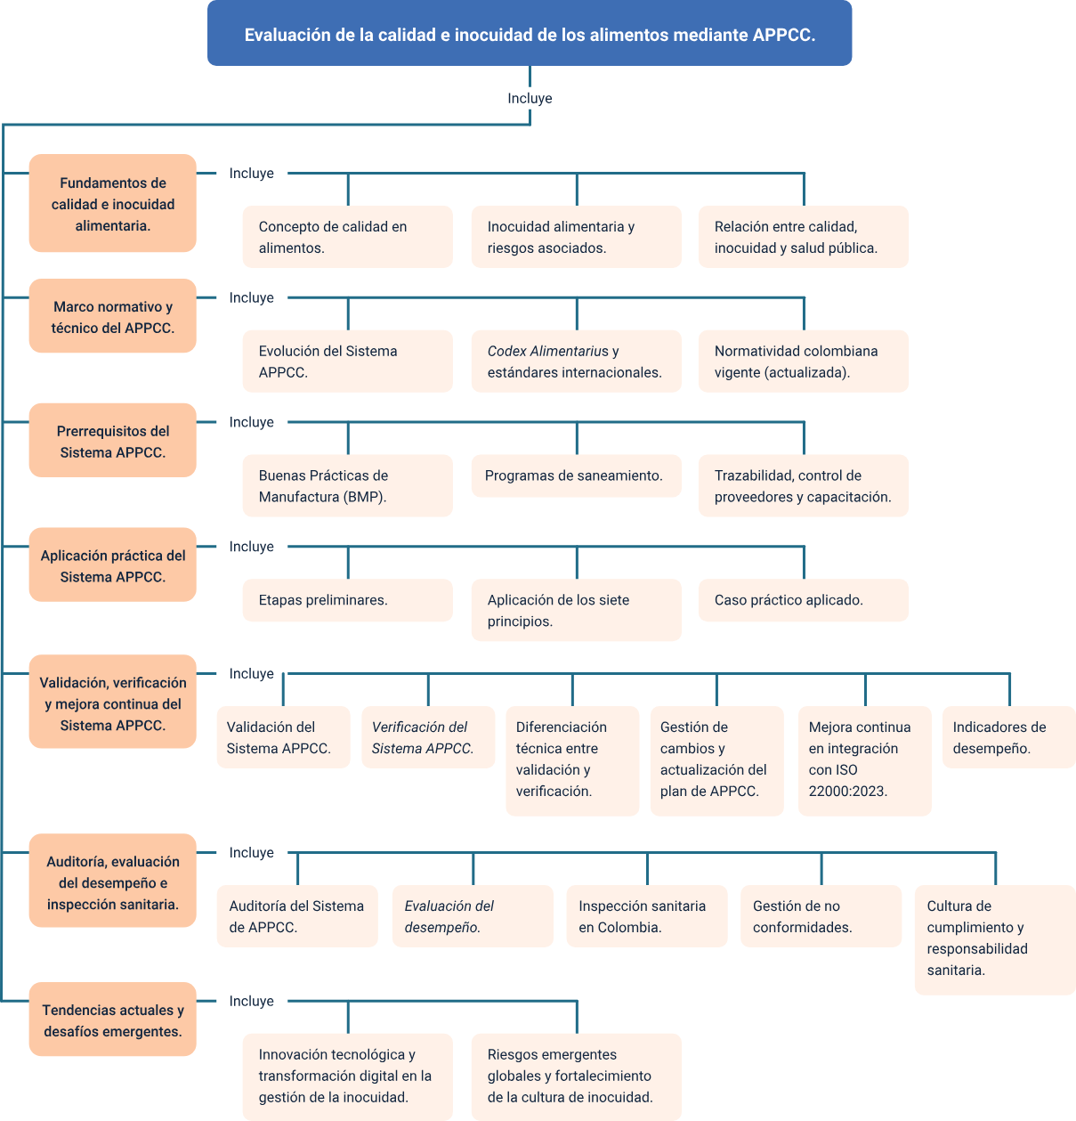

Glosario
Aditivo alimentario: sustancia que se añade intencionalmente a un alimento con fines tecnológicos (conservación, color, sabor, textura), sin propósito nutritivo primario, y cuya seguridad está científicamente evaluada.
Análisis de peligros: proceso sistemático de identificación y evaluación de peligros biológicos, químicos y físicos que pueden afectar la inocuidad de un alimento.
Análisis de riesgo: enfoque científico compuesto por evaluación, gestión y comunicación del riesgo para proteger la salud pública.
APPCC (Análisis de Peligros y Puntos Críticos de Control): sistema preventivo de gestión que identifica, evalúa y controla peligros significativos para la inocuidad alimentaria.
Buenas Prácticas de Manufactura (BPM): conjunto de condiciones y prácticas higiénico-sanitarias básicas que constituyen la base de los sistemas de inocuidad.
Calidad alimentaria: grado de cumplimiento de requisitos técnicos, normativos y sensoriales que garantizan que un alimento es apto para el consumo humano y satisface expectativas establecidas.
Contaminación cruzada: transferencia de agentes contaminantes desde una fuente hacia un alimento, ya sea por contacto directo o indirecto.
Cultura de inocuidad: conjunto de valores, creencias y comportamientos compartidos dentro de una organización que determinan su compromiso real con la seguridad alimentaria.
Evaluación del riesgo: componente científico del análisis de riesgo que estima la probabilidad y severidad de efectos adversos en la salud.
Gestión del riesgo: proceso mediante el cual se toman decisiones regulatorias o técnicas para controlar riesgos identificados.
Inocuidad alimentaria: condición que asegura que los alimentos no representan riesgo para la salud del consumidor bajo condiciones normales de consumo.
Límite crítico: valor máximo o mínimo que debe cumplirse en un punto crítico de control para prevenir o eliminar un peligro.
Medida de control: acción o actividad que puede utilizarse para prevenir, eliminar o reducir un peligro a un nivel aceptable.
Monitoreo: secuencia planificada de observaciones o mediciones para evaluar si un punto crítico de control se mantiene dentro de los límites establecidos.
Peligro: agente biológico, químico o físico con potencial de causar un efecto adverso en la salud.
Trazabilidad: capacidad para seguir el movimiento de un alimento o ingrediente a través de todas las etapas de producción, transformación y distribución.
Validación: obtención de evidencia objetiva que demuestra que las medidas de control implementadas son eficaces para gestionar los peligros identificados.

Referencias bibliográficas
Codex Alimentarius Commission. (2023). General principles of food hygiene CXC 1-1969 (Rev. 2023). FAO/WHO. https://www.fao.org/fao-who-codexalimentarius
Food and Agriculture Organization of the United Nations (FAO). (2003). Sistema de calidad e inocuidad de los alimentos: Manual de capacitación sobre higiene de los alimentos y el sistema de análisis de peligros y de puntos críticos de control (APPCC). FAO. https://www.fao.org/4/W8088S/W8088S00.htm
Food and Agriculture Organization of the United Nations (FAO) & World Health Organization (WHO). (2022). Food safety risk analysis: A guide for national food safety authorities. FAO. https://www.fao.org/home/en
Fundación para la Seguridad y Calidad Alimentaria. (2018). Guía de autocontrol en establecimientos alimentarios. Universidad de Salamanca. https://seguridadycalidadalimentaria.fundacionusal.es
Instituto Nacional de Vigilancia de Medicamentos y Alimentos (INVIMA). (2023). Lineamientos técnicos de buenas prácticas de manufactura y sistemas de autocontrol sanitario. https://www.invima.gov.co
International Organization for Standardization. (2023). ISO 22000:2023 Sistemas de gestión de la inocuidad de los alimentos - Requisitos para cualquier organización de la cadena alimentaria. ISO.
Organización Panamericana de la Salud (OPS). (2022). Inocuidad de los alimentos y salud pública. https://www.paho.org

Créditos
Nombre | Cargo | Centro de Formación y Regional
Claudia Johanna Gómez Pérez | Responsable del Ecosistema de Recursos Educativos Digitales (RED) | Dirección General
Miguel de Jesús Paredes Maestre | Responsable de la línea de producción | Centro de Comercio y Servicios -Regional Atlántico
Érika Alejandra Beltrán Cuesta | Evaluadora de calidad instruccional | Centro Agroindustrial - Regional Quindío
Carlos Eduardo Orozco Osorio | Desarrollador de contenidos | Centro Agroindustrial - Regional Quindío
Ebert Arcila Jaramillo | E-pedagogo instruccional | Centro Agroindustrial - Regional Quindío
Daivid Johan Cortés Giraldo | Evaluador de contenidos | Centro Agroindustrial - Regional Quindío
María Fernanda Morales Angulo | Evaluador instruccional | Centro de Comercio y Servicios -Regional Atlántico
Luis Gabriel Urueta | Diseñador web | Centro de Comercio y Servicios -Regional Atlántico
Alexander Donado Molinares | Desarrollador full stack | Centro de Comercio y Servicios -Regional Atlántico
Nelson Iván Vera Briceño | Animador y productor audiovisual | Centro de Comercio y Servicios -Regional Atlántico
Luz Karime Amaya Cabra | Evaluador de contenidos inclusivos y accesibles | Centro de Comercio y Servicios - Regional Atlántico
Laura Daniela Burgos Rueda | Evaluador de contenidos inclusivos y accesibles | Centro de Comercio y Servicios -Regional Atlántico
Jonathan Adié Villafañe | Validador y vinculador de recursos digitales | Centro de Comercio y Servicios - Regional Atlántico
Karine Isabel Ospino Fritz | Validador y vinculador de recursos digitales | Centro de Comercio y Servicios -Regional Atlántico

